市场主体信息库信息登记操作手册

1．系统地址及登录
1.1 登陆郑州航空港经济综合实验区（郑州新郑综合保税区）公共资源交易中心网站（http://www.zzhkgggzy.cn）（以下简称：交易中心），点击首页交易主体登录进行注册。
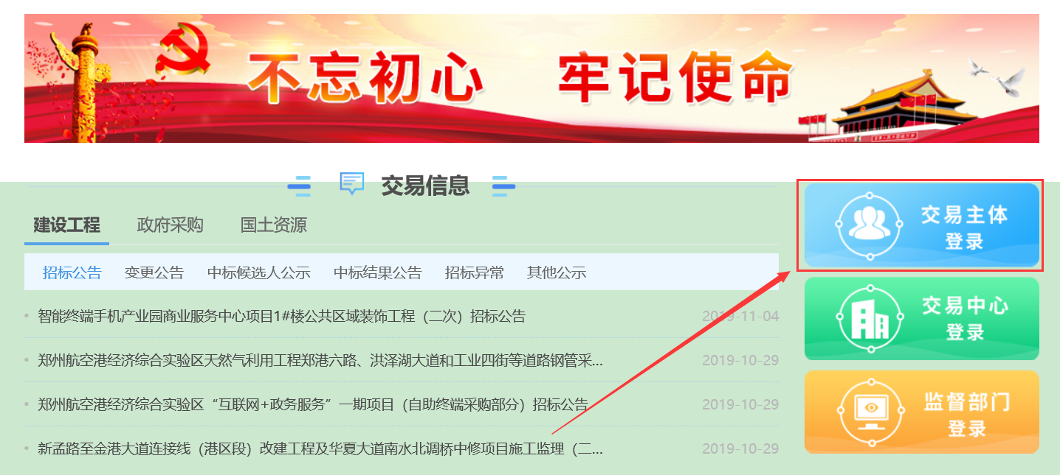

2．交易主体注册
2.1、在“交易主体系统”界面点击“免费注册”，进入交易主体注册界面。
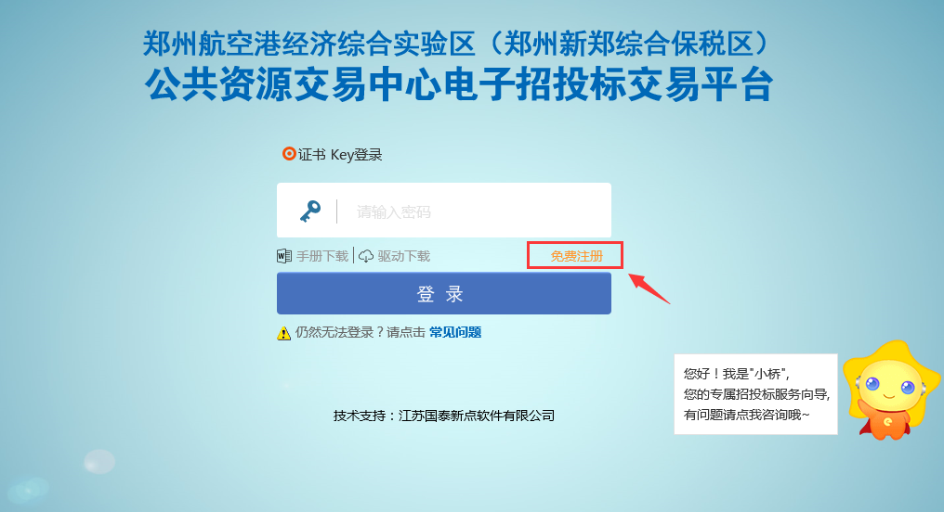
2.2、仔细阅读交易主体注册协议并点击“同意”。
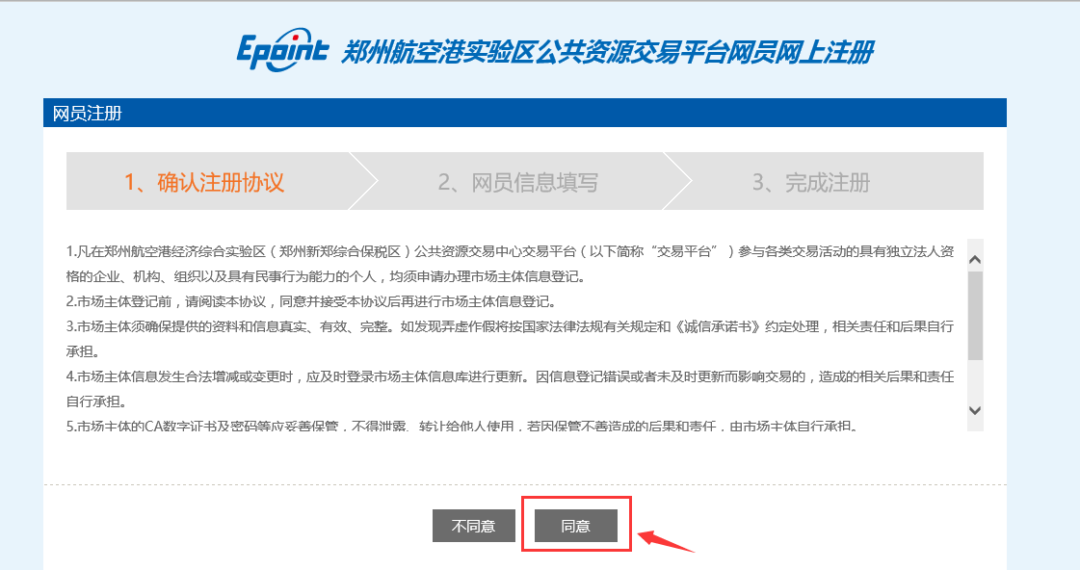
2.3、选择注册身份，设置登录名、密码、单位名称以及联系人等信息。根据本单位的类型，选择相应的交易主体类型（进行勾选，可多选）。
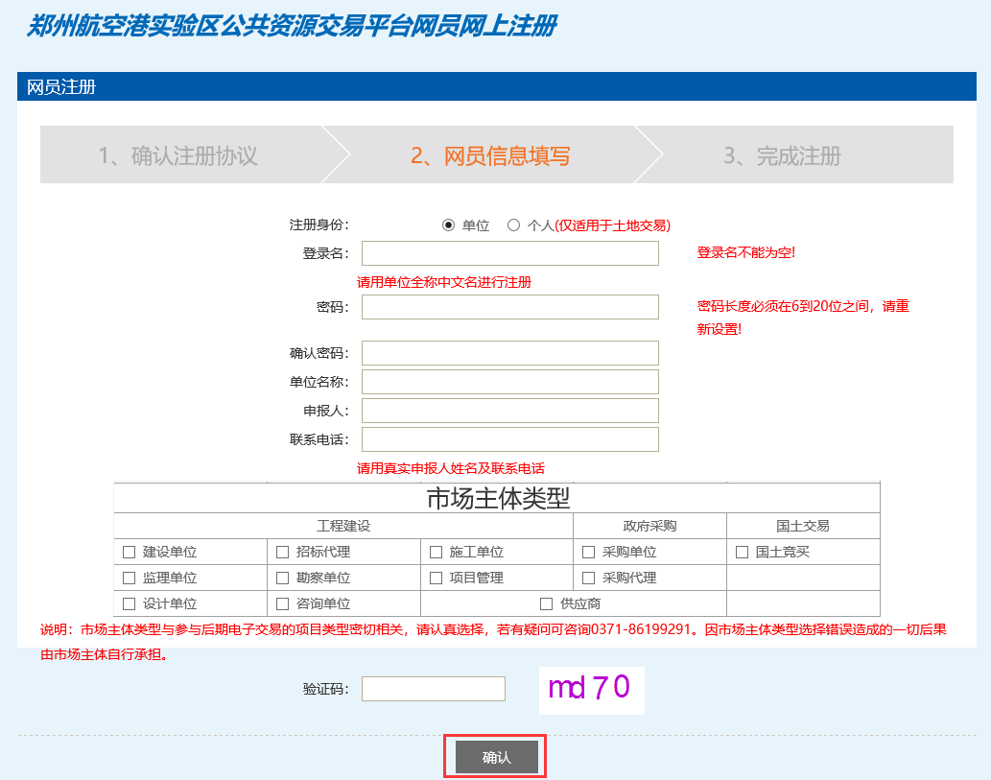
2.4、输入验证码点击“确认”，提示“新增交易主体信息成功”。然后点击“确定”完成登录名信息注册（备注：此时只完成登录名等基础信息注册，还不能进入系统登记信息，必须办理完CA数字证书后，才能通过CA数字证书进入系统登记和提交信息）。
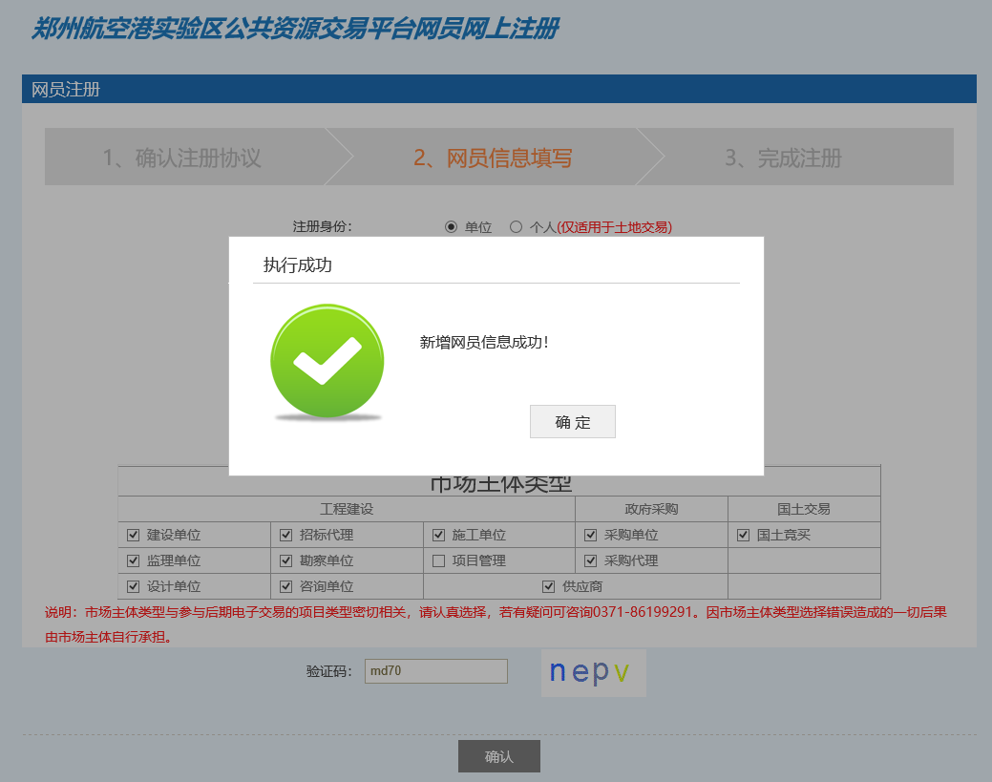
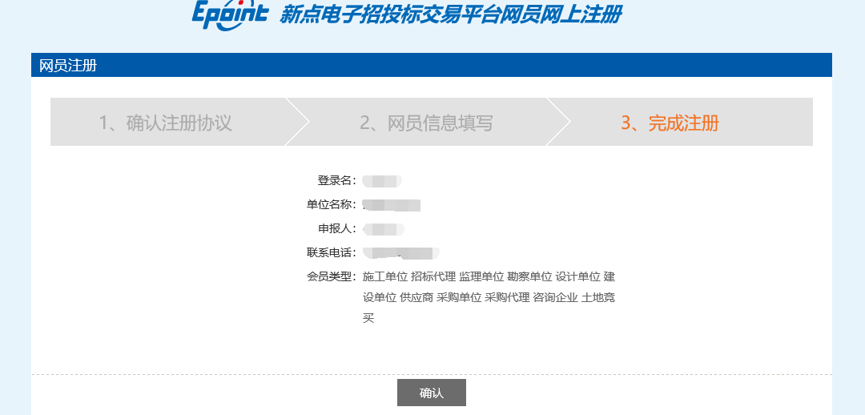
注意：请妥善保存注册的登录名及密码。

3、CA数字证书办理
3.1、各交易主体委托代理人携带相关资料，到郑州航空港区公共资源交易中心CA机构现场办理CA数字证书及电子签章，并与其在郑州航空港区公共资源交易中心网站注册的单位信息进行绑定。具体事宜请查阅郑州航空港区公共资源交易中心网站“办事指南”专区的《CA数字证书办理指南》。

4、交易主体基本信息录入
4.1 交易主体办理CA数字证书后，登陆郑州航空港区公共资源交易中心网站（http://www.zzhkgggzy.cn），点击“交易主体登录”，进入交易主体系统的登录界面。
4.2、安装驱动
4.2.1、在交易主体系统登录的界面下载驱动，如下图红框处。
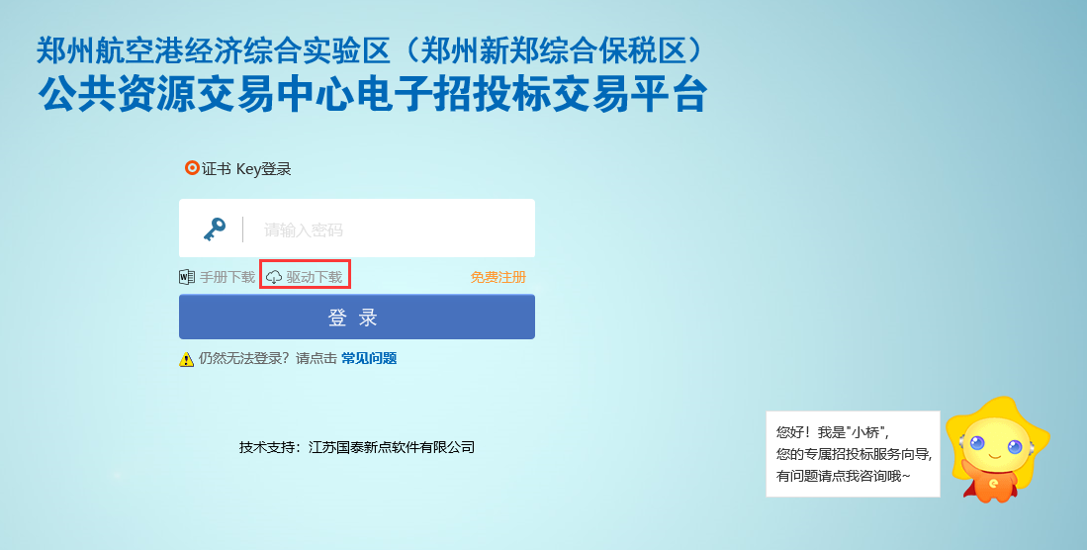

4.2.2、双击驱动安装程序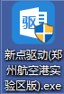，进入安装页面。点击快速安装，运行安装完毕后点击完成。注意安装过程中电脑不要插CA锁。
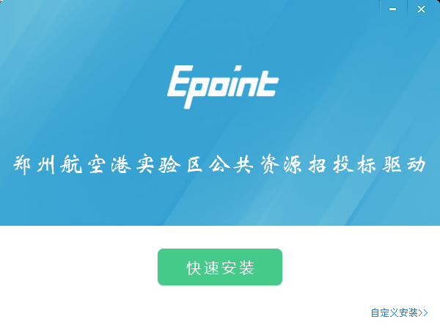
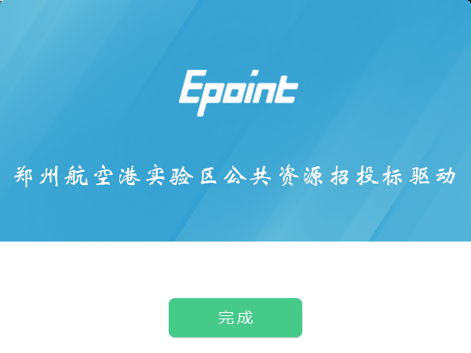

4.3、安装完系统驱动后选择“证书key登录”，输入CA数字证书密码进入交易主体系统，选择要进入的主体类型。
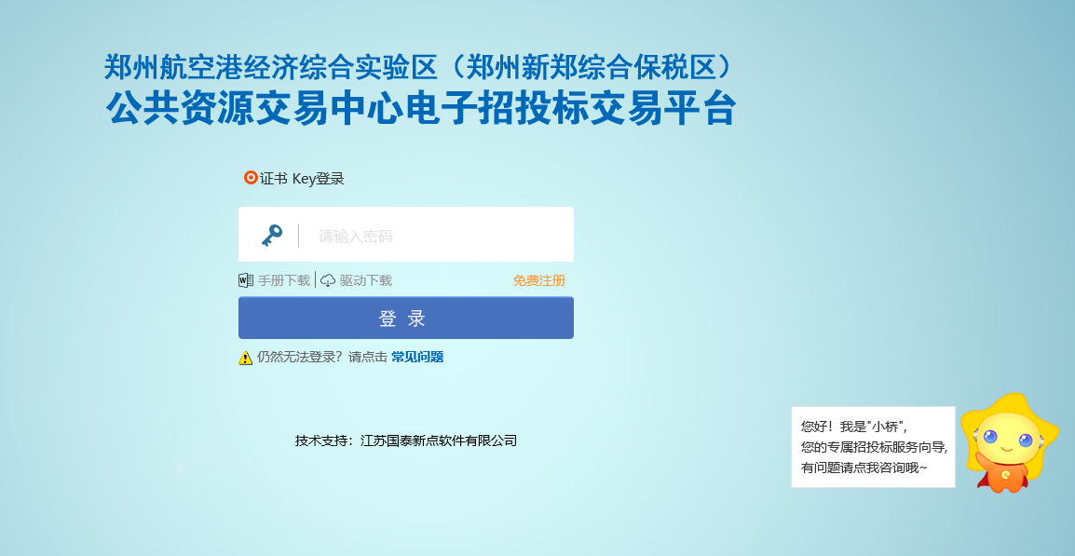

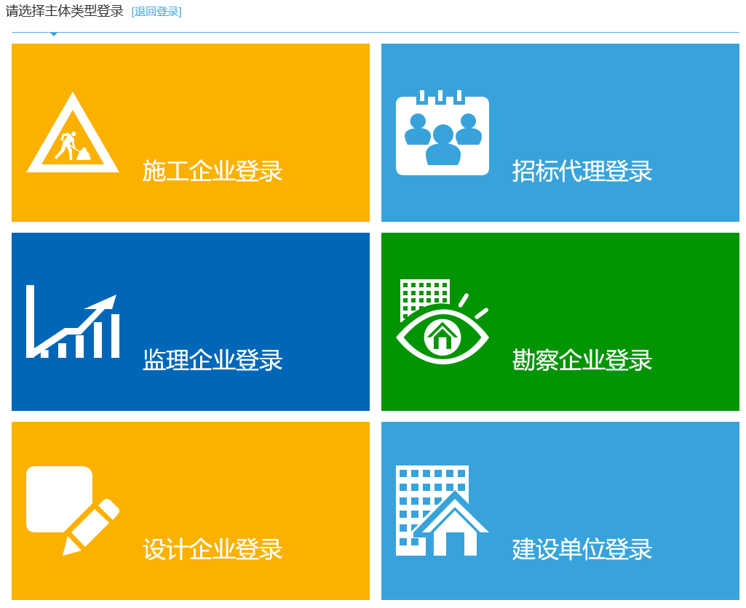
4.4、进入诚信库管理，登记本单位基本信息。
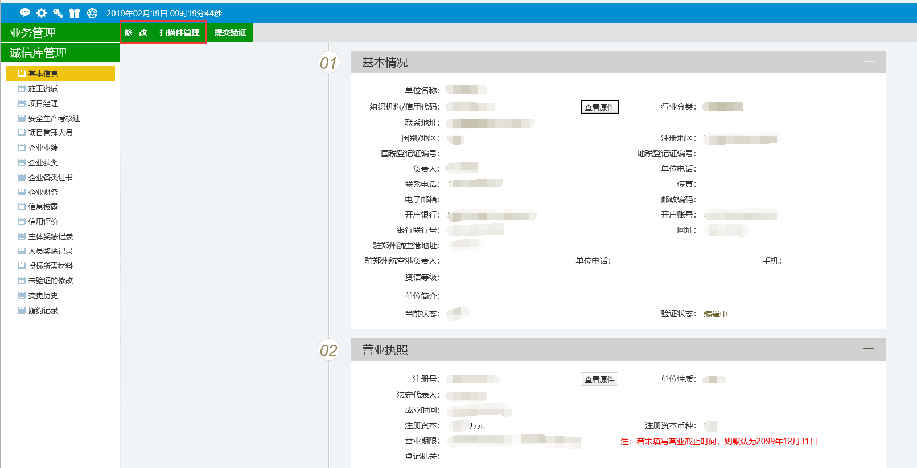

4.5、点击“修改”按钮，填写基本信息，带红色*的字段为必填项。
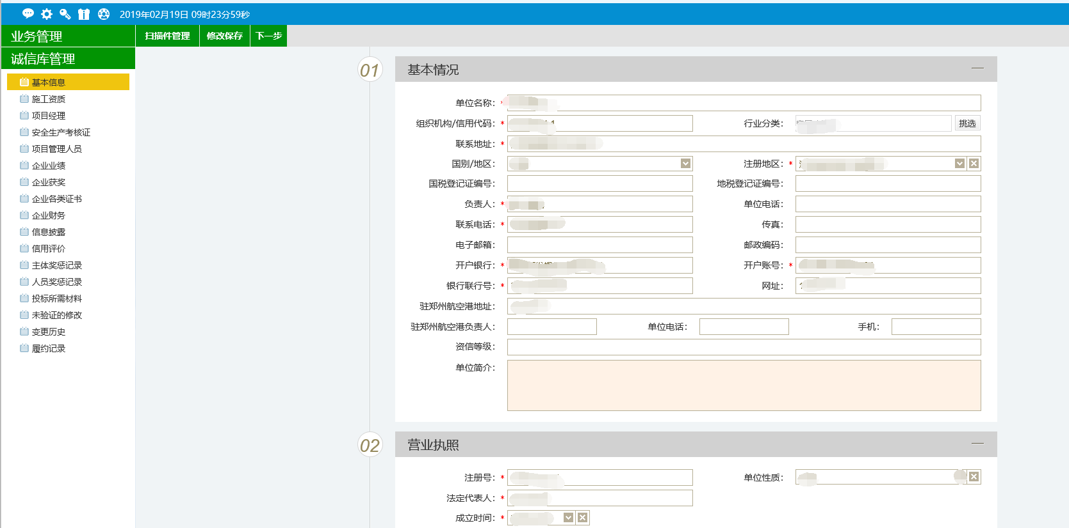
4.6、将本单位相关材料扫描后，点击“扫描件管理”按钮，一一对应上传到相应栏目。
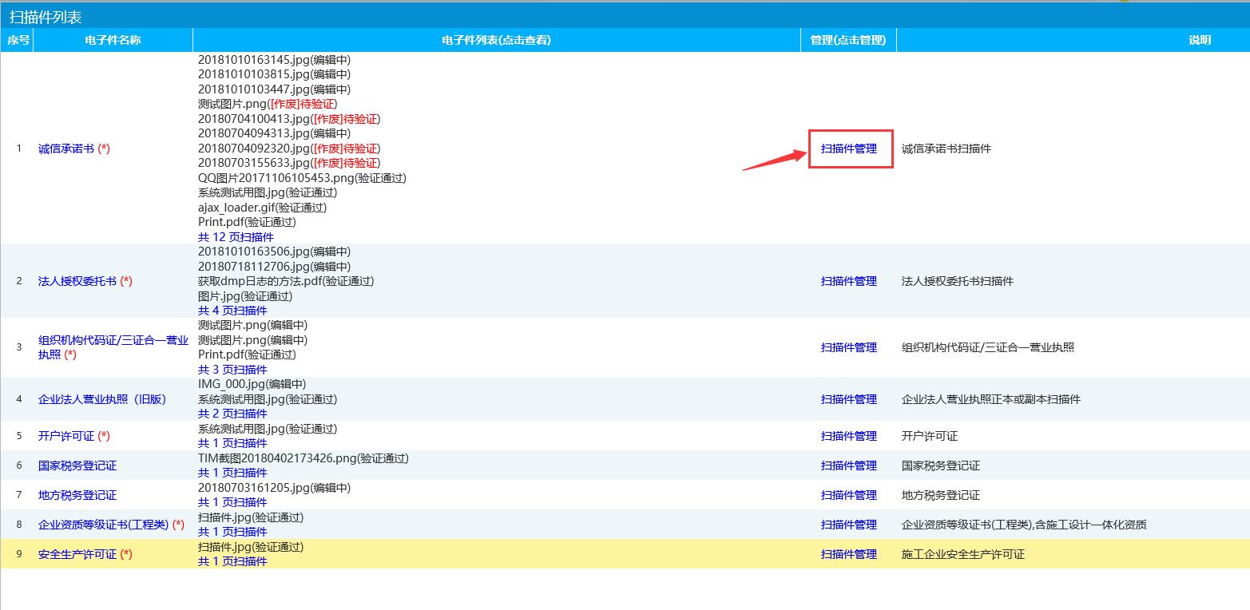
4.7、基本信息填写完成后，点击“下一步”，确认信息填写无误之后，点击“提交验证”。
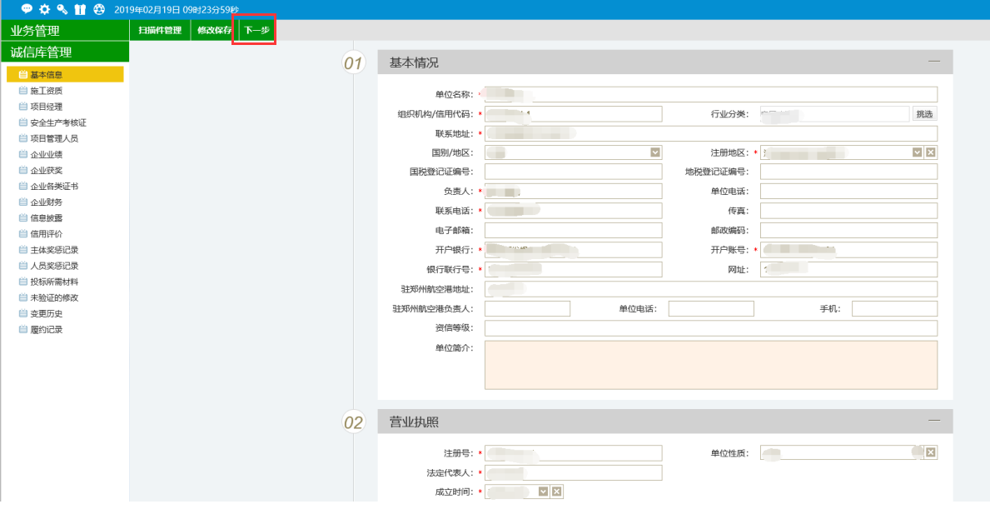

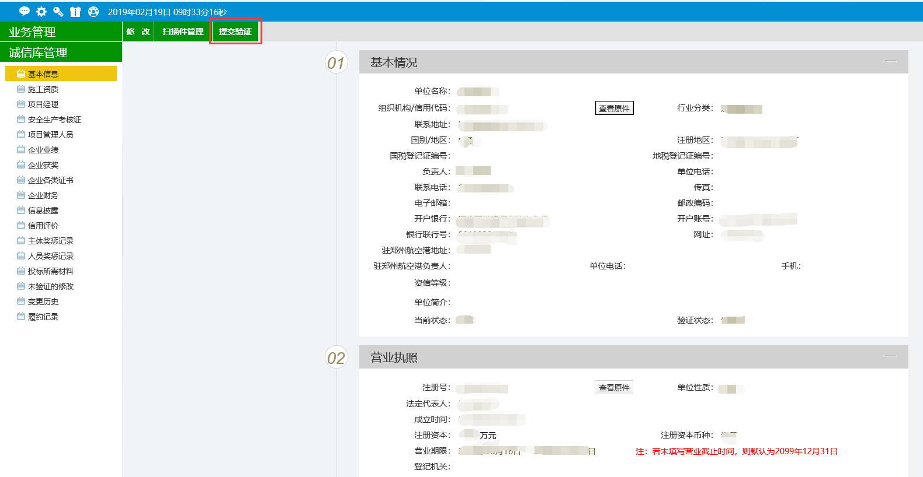
4.8、出现基本信息提交成功字样，点击确定，基本信息登记申请将提交至交易中心。
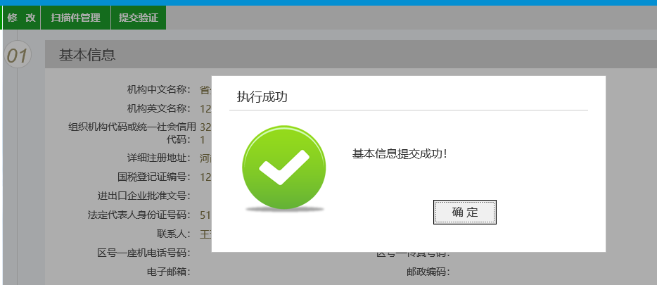
4.9、系统页面出现“待验证”状态标记，则基本信息登记申请提交成功。交易中心工作人员会对交易主体填报的基本信息进行网上验证，请及时关注诚信库基本信息展示页面，查看验证通过情况。（出现待验证状态，请等待交易中心工作人员验证）
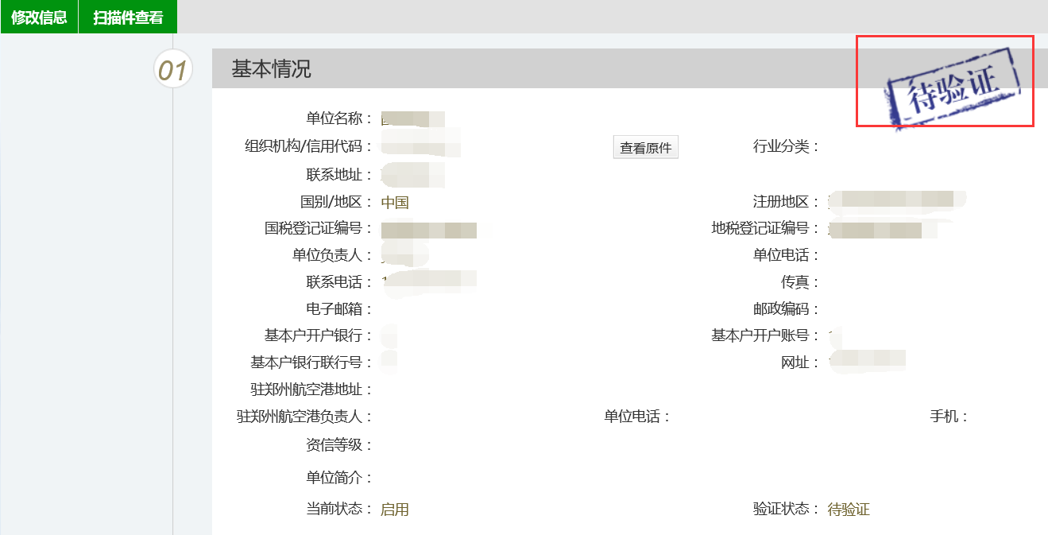
4.10、交易中心工作人员验证基本信息，验证通过后，系统页面会出现“验证通过”标记，交易主体即可进行网上业务操作。
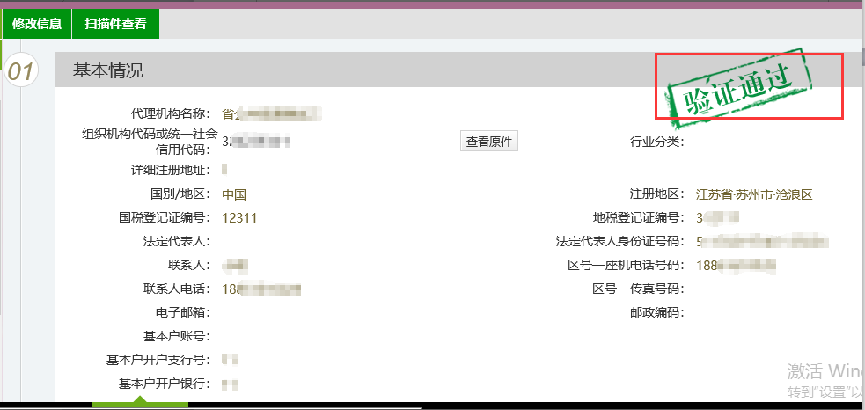
4.11、如果系统页面出现“验证不通过”标记，交易主体可通过左上方“点击查看原因”查看验证不通过原因，可修改信息后重新提交验证。
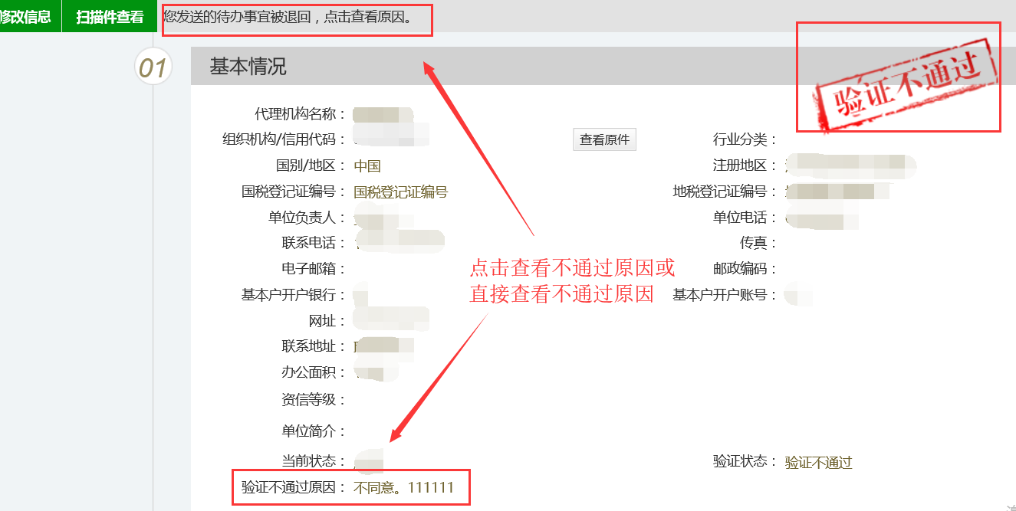

主体类型新增
5.1、已办理CA证书的交易主体，可以自行增加本单位的主体类型。
选择“诚信库管理”中的“主体类型修改”，点击右侧的“修改”按钮，进入“主体类型修改”界面。
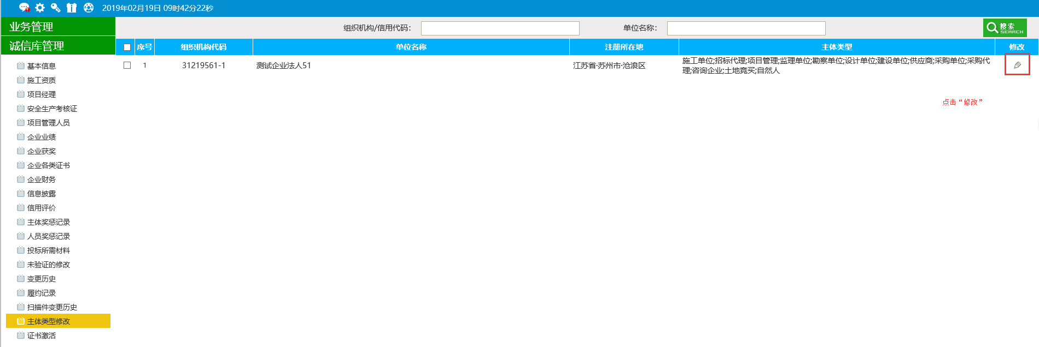
5.2、选择要增加的主体类型，点击勾选进行添加保存，完成主体类型的新增。
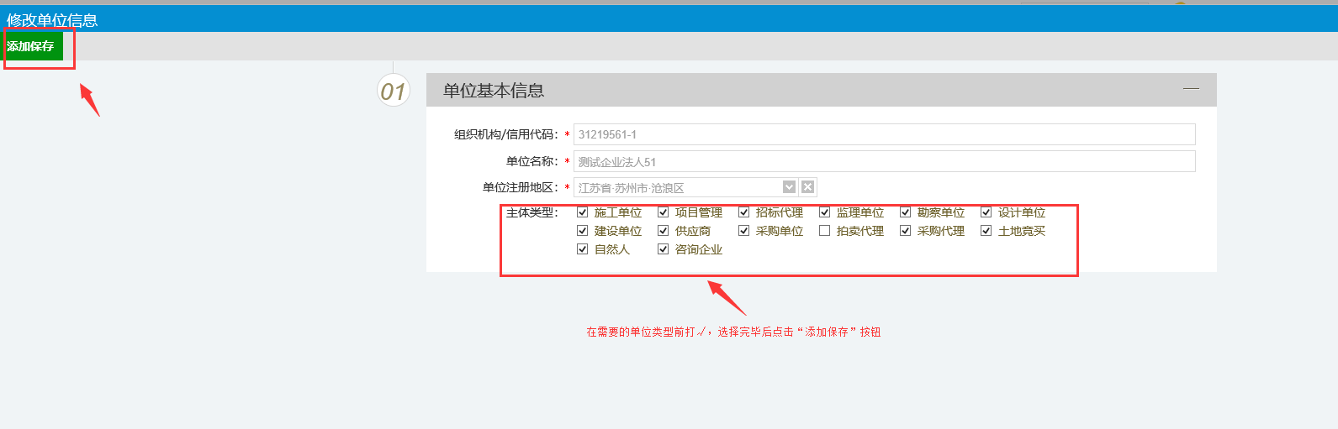
5.3、自行增加完主体类型后，需进行新增的主体类型与CA数字证书绑定。选择“诚信库管理”中的“证书激活”，点击右侧的“操作”按钮，进入“证书激活”界面。
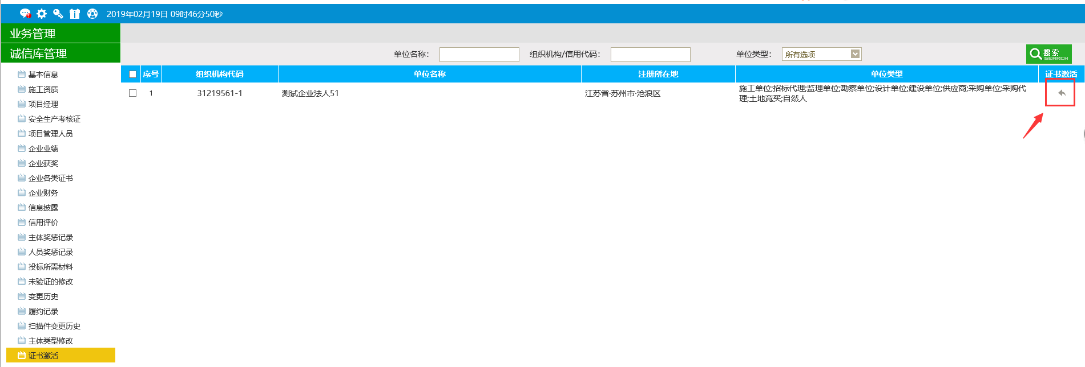

5.4、先点击“修改信息”按钮，然后勾选要增加的用户类型。
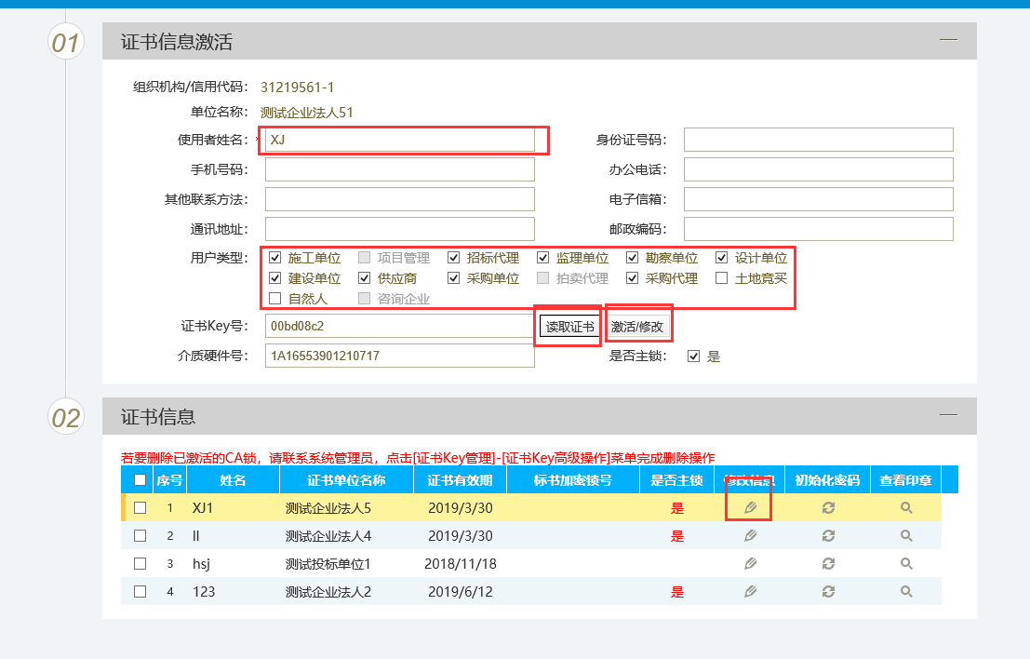
5.5、勾选完毕后，点击“激活/修改”即可。
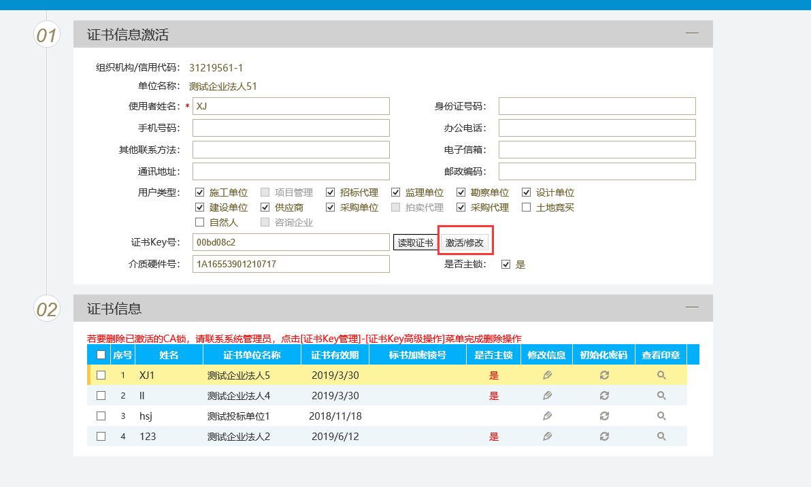
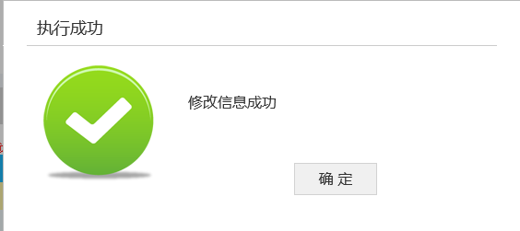

信息变更
6.1、登录交易主体系统后，进入“诚信库管理”，点击“修改信息”，进入信息修改页面。
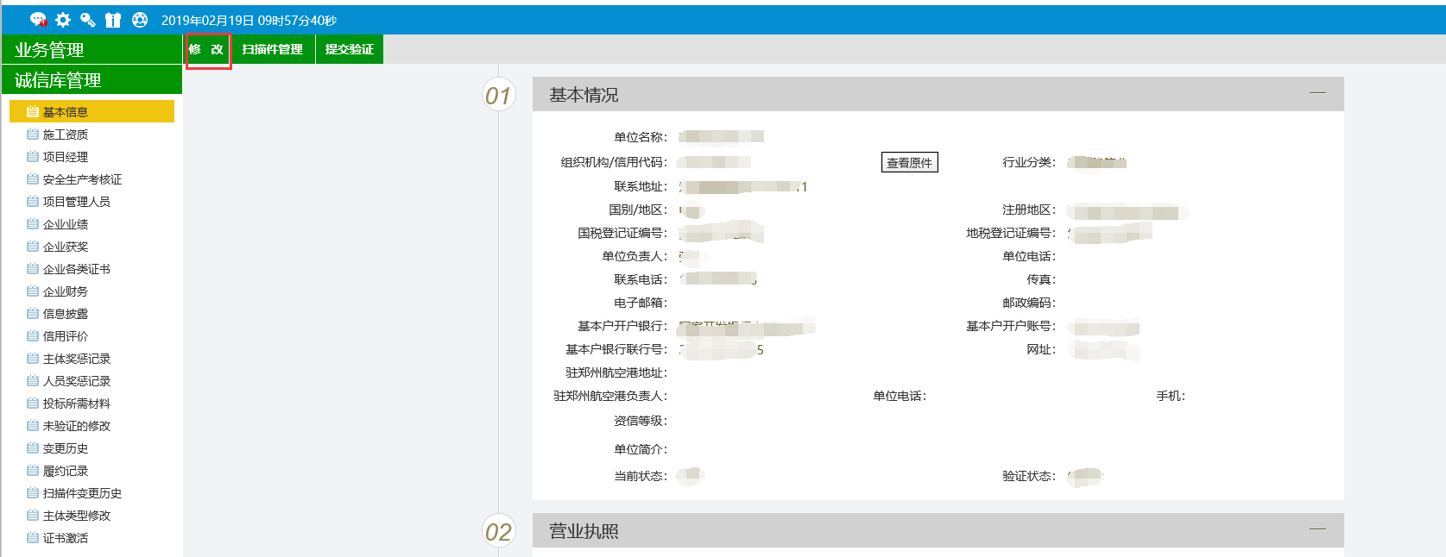
6.2、根据实际情况编辑、修改需变更的信息（如图所示是营业执照的注册资本要进行变更）。
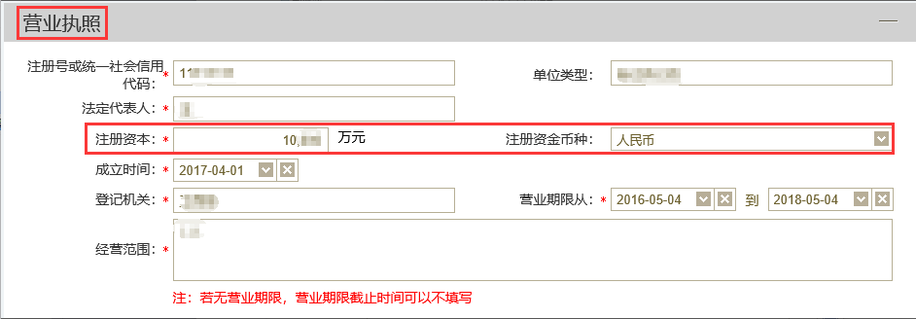
6.3、点击左上角“扫描件管理”，上传“诚信库信息变更申请书”（按照郑州航空港区公共资源交易中心网站下载专区格式提供）。
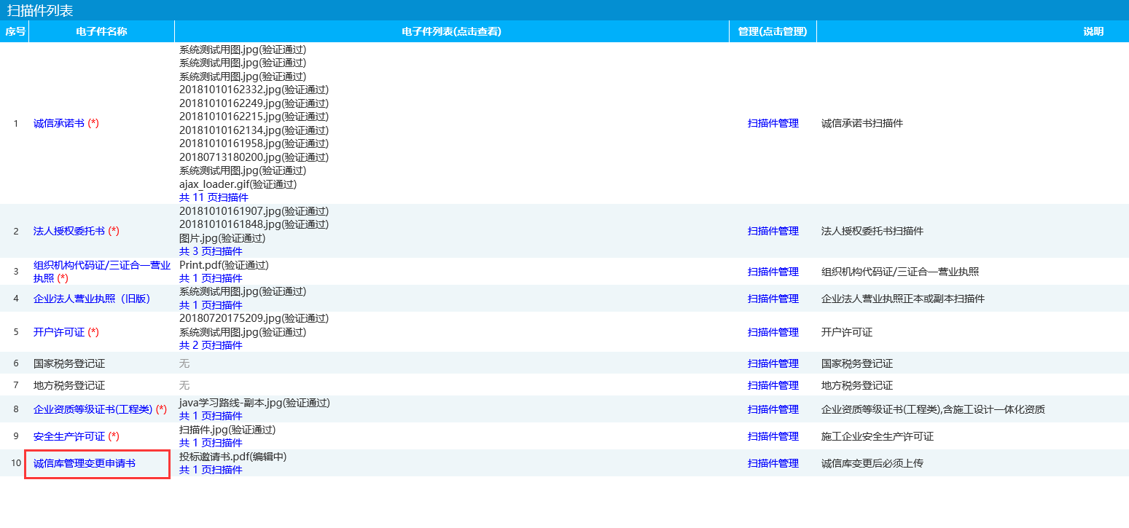
根据实际情况对本次信息变更所涉及的已经验证通过的原扫描件选择“作废选定”，进行作废。同时选择上传新的扫描件（若信息变更不涉及扫描件，可没有此环节）。
注:“作废选定”、“删除选定”按钮的适用情况见页面文字说明。
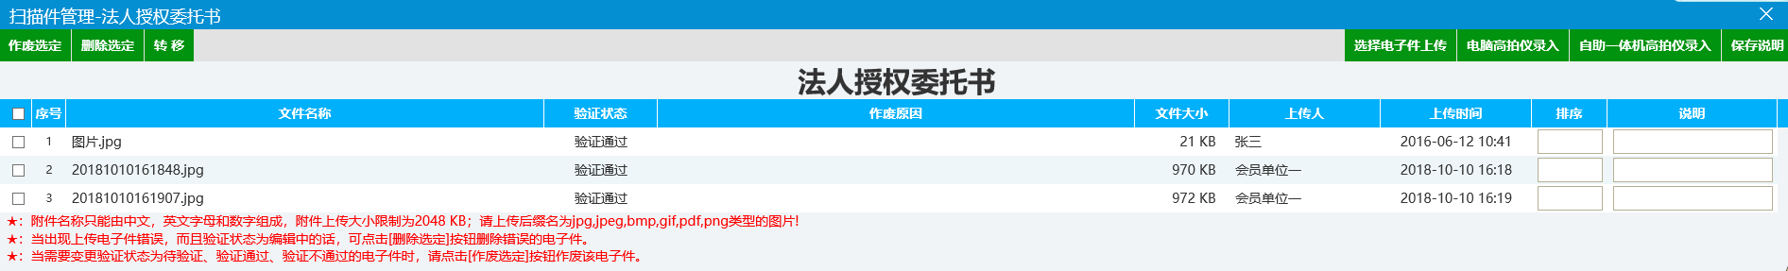
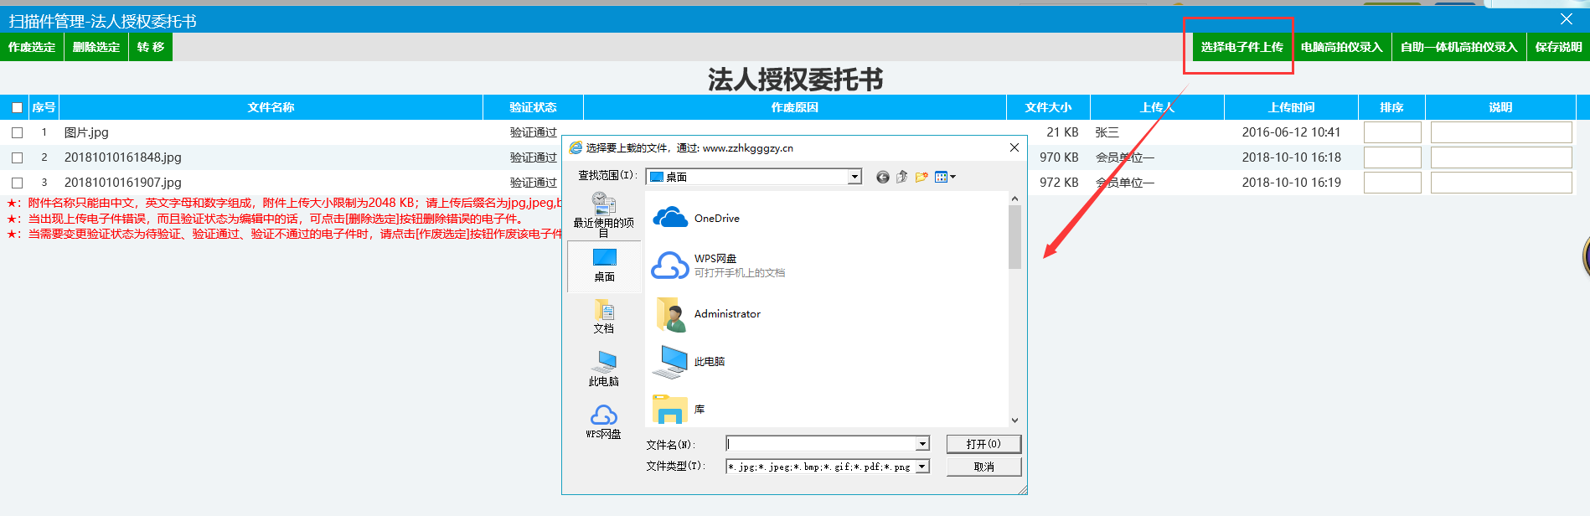

6.4、信息修改完成，扫描件的变动也完成后，然后点击下一步并提交验证，进入待验证状态，等待交易中心工作人员验证。
